**年度考核操作手册**

**登录系统**

地址：https://rschr.hue.edu.cn/#/hall/login/hbdesfxy

账号：一卡通号

密码：一卡通号@hbes

示例：

账号：00005888

密码：00005888@hbes

**教职工**

点击考核填报

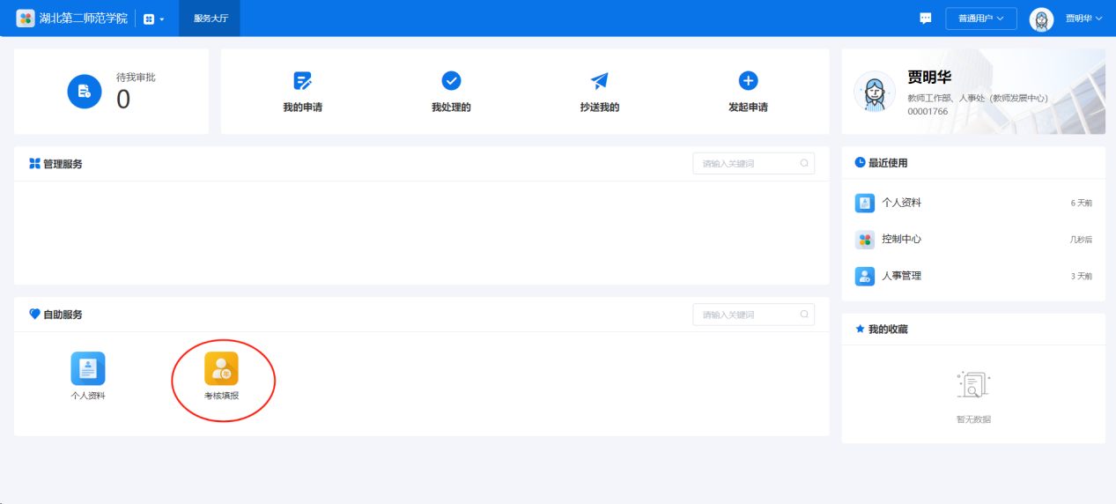

**首页**

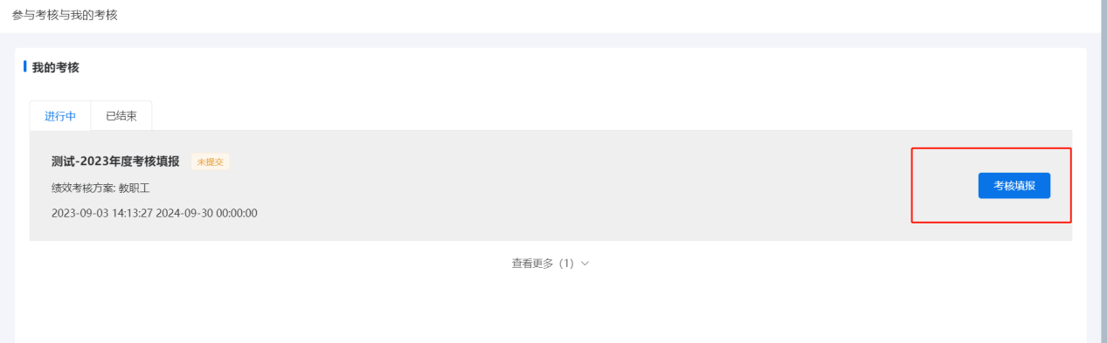

进行中显示正在进行的考核项目，已结束显示结束了的考核项目，点击【点击进入】进入年度考核填写页面

**考核填写**

1. 手动填写业绩数据，填写岗位职责、个人总结、教职工签名

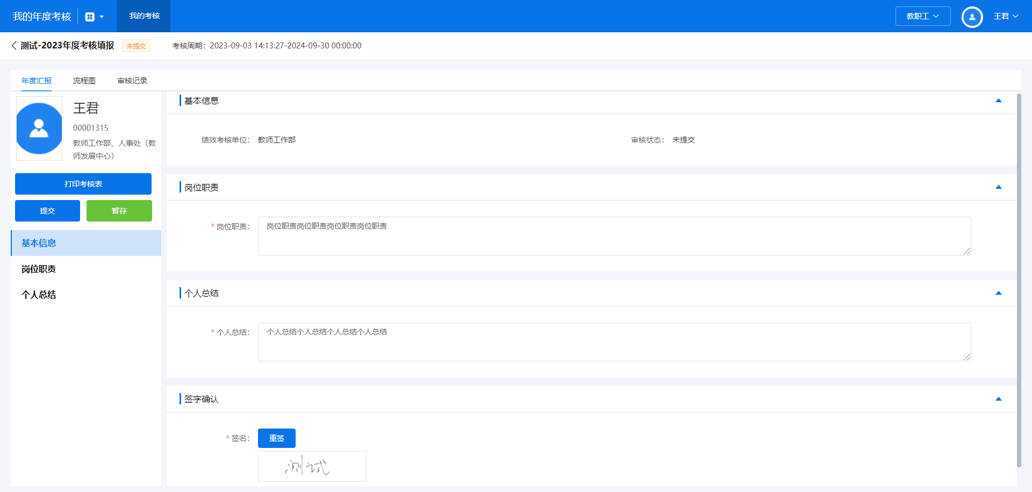

2、查看考核登记表

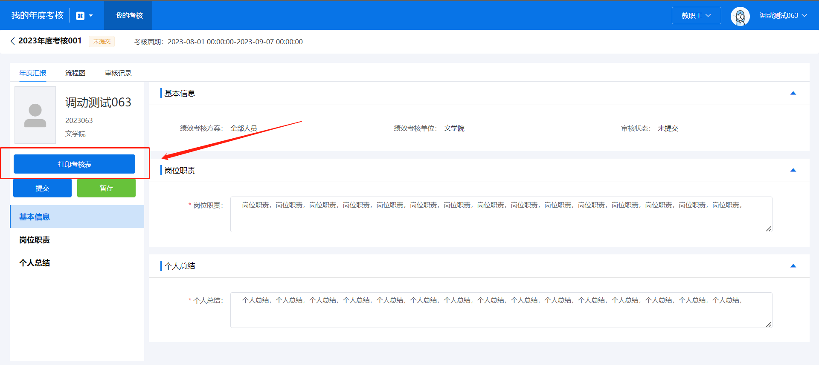

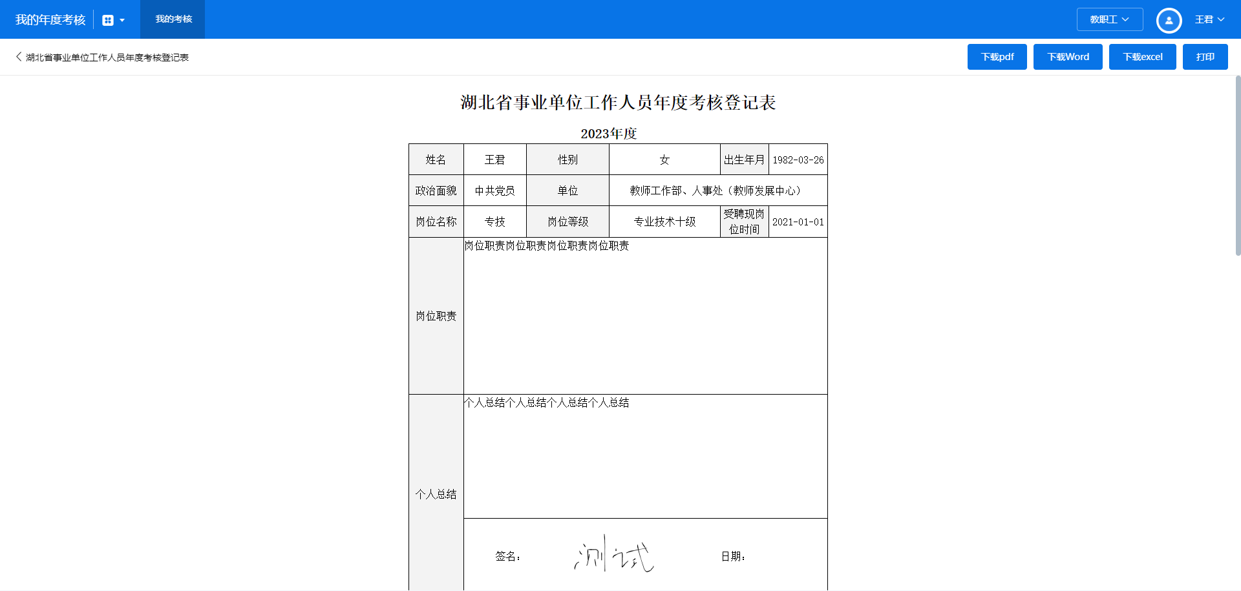

**提交考核表**

1、支持暂存功能，点击提交不允许操作数据只能查看

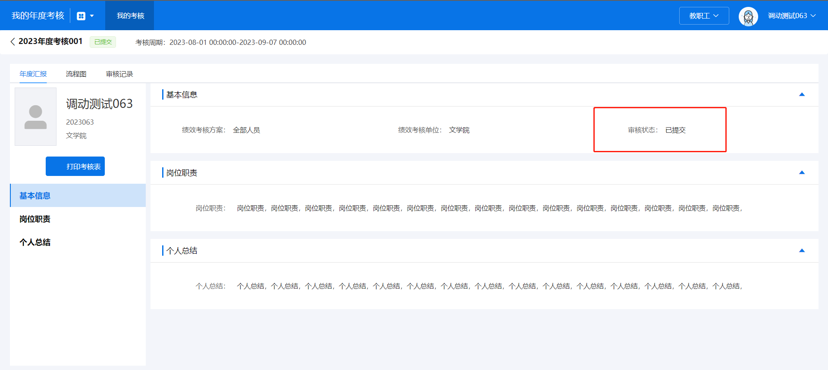

1. 支持查看审核流程图和审核记录，便于查询审核状态

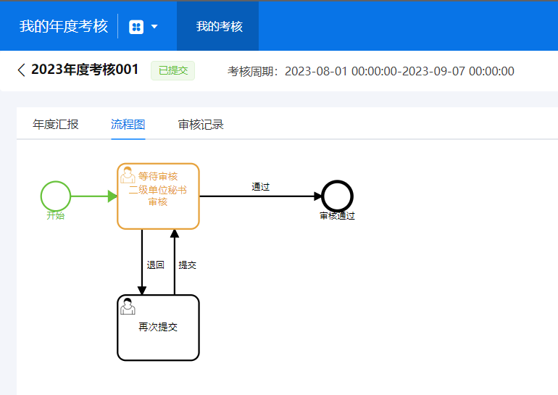

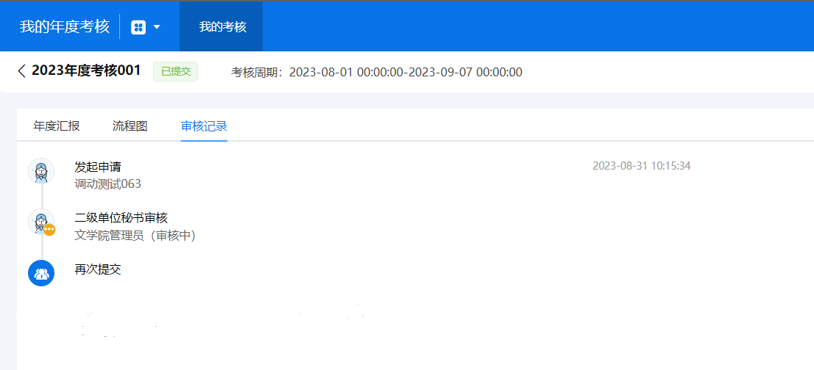

**考核结果查看**

考核项目结束后，人事处负责人会将考核结果同步到人事系统，教职工可以在个人资料页面查看考核结果

1. 服务大厅点击个人资料

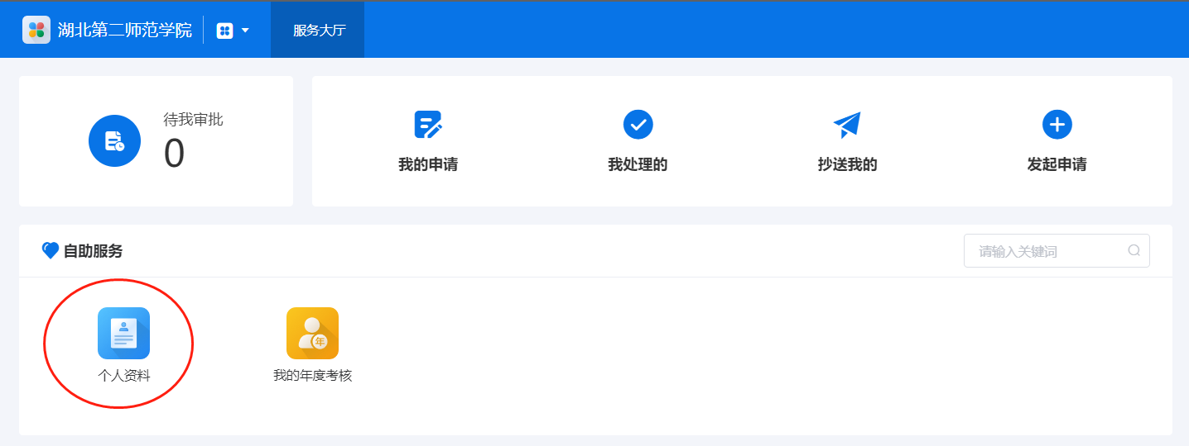

1. 点击左侧基本资料导航栏下的年度考核页签，查看年度考核结果

